內容

功能表Index.aspx – 資料撈取 1

1.先撈有什麼程式 2

2. 找上層(最深到9層) &過濾掉已經撈出來在資料表裡的 3

2.1. 找上層&過濾掉已經撈出來在資料表裡的 4

TreeView使用方式 5

1.拉treeview 5

2.增加節點 5

3.加入網頁連結 6

成果 6

# 功能表Index.aspx – 資料撈取

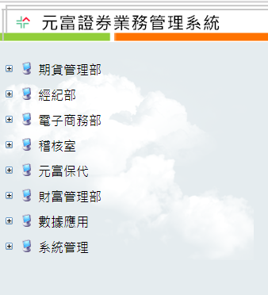

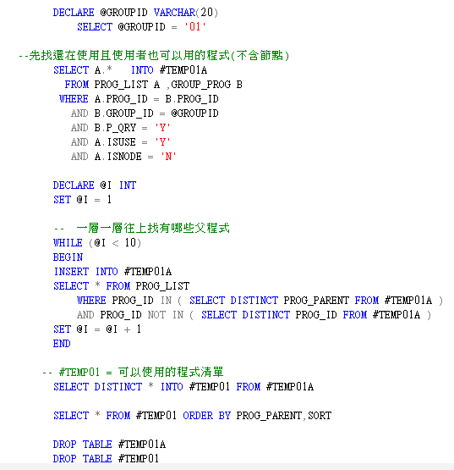

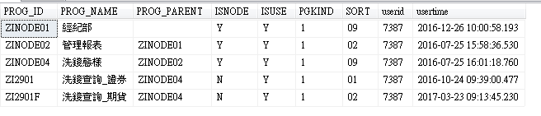

## 1.先撈有什麼程式

使用中,不是節點(節點就是資料夾)

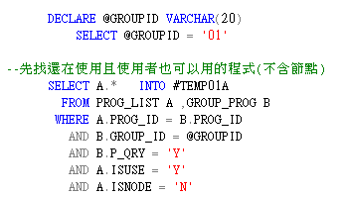



## 2. 找上層(最深到9層) &過濾掉已經撈出來在資料表裡的

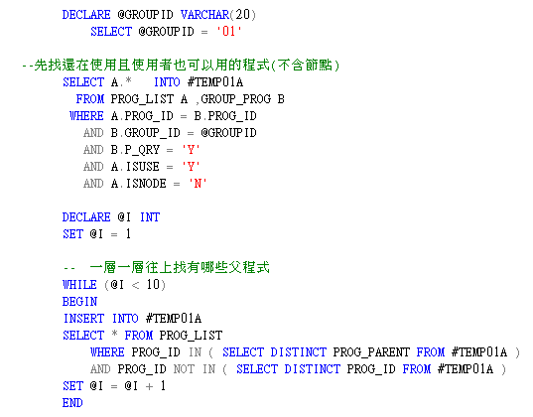

以群組01下去跑跑看

**Round1**

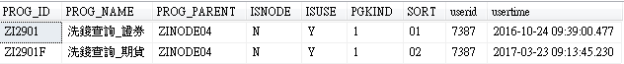

**Round2**

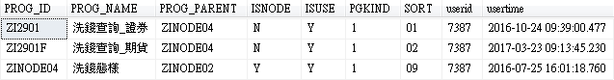

**Round3**

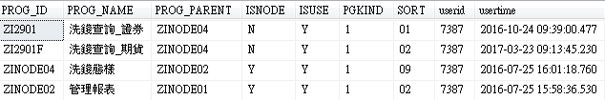

**Round4**

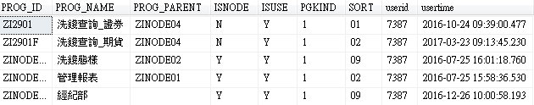

### 2.1. 找上層&過濾掉已經撈出來在資料表裡的



# TreeView使用方式

## 1.拉treeview

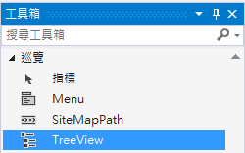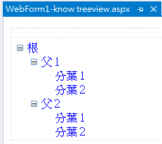

## 2.增加節點

TreeNode treenode1 = new TreeNode("我是第1個");

treenode1.Value = "1";

treenode1.SelectAction = TreeNodeSelectAction.Expand;

this.TreeView1.Nodes.Add(treenode1);

//=================================================

TreeNode treeNode2 = new TreeNode("我是第2層");

treeNode2.Value = "2";

treeNode2.SelectAction = TreeNodeSelectAction.Expand;

foreach (TreeNode node1 in TreeView1.Nodes)

{

node1.ChildNodes.Add(treeNode2);

}

//===================================================

TreeNode treeNode3 = new TreeNode("我是第3層");

treeNode3.Value = "3";

treeNode3.SelectAction = TreeNodeSelectAction.Expand;

foreach (TreeNode node1 in TreeView1.Nodes)

{

foreach (TreeNode node2 in node1.ChildNodes)

{

node2.ChildNodes.Add(treeNode3);

}

}

## 3.加入網頁連結

如果值開頭不是http,就是該網頁下的頁面

treeNode3.NavigateUrl = "333.aspx";

<http://localhost:4534/333.aspx>

如果要用非該網頁的頁面,就要加http://

treeNode2.NavigateUrl = "http://www.google.com";

<http://www.google.com>

## 成果



點第2層,頁面會換成google首頁

點第3層,頁面會換成333.aspx

Treenode使用方法

## 參考index.aspx

1. 拉TreeView1 & 放圖

看一下,怎麼放圖

2.第一個節點

TreeNode tree = new TreeNode(dt.Rows[i]["PROG_NAME"].ToString());

tree.Value = dt.Rows[i]["PROG_ID"].ToString();

tree.SelectAction = TreeNodeSelectAction.Expand;

this.TreeView1.Nodes.Add(tree);

3.後面的節點

tree.Target = "main";

tree.Expanded = true;

tree.NavigateUrl = "~/html/" + dt.Rows[i]["PROG_ID"].ToString().Trim() + ".html";

foreach (TreeNode node1 in TreeView1.Nodes)

{

if (node1.Value == dt.Rows[i]["PROG_PARENT"].ToString())

{

node1.ChildNodes.Add(treeNode);

}

}

3.1.["PGKIND"] == "1"

tree.NavigateUrl = "~/pages/" + dt.Rows[i]["PROG_ID"].ToString().Trim() + ".aspx";

3.2. ["PGKIND"] == "2"

tree.NavigateUrl = ReportServerUrl + dt.Rows[i]["PROG_ID"].ToString().Trim();

3.3. ["PGKIND"] == "3"

tree.NavigateUrl = "~/html/" + dt.Rows[i]["PROG_ID"].ToString().Trim() + ".html";

## 練習 可以自己寫一個來看看

1. 拉treeview
2. 增加節點

TreeNode treenode1 = new TreeNode("我是第1個");

treenode1.Value = "1";

treenode1.SelectAction = TreeNodeSelectAction.Expand;

this.TreeView1.Nodes.Add(treenode1);

//=================================================

TreeNode treeNode2 = new TreeNode("我是第2層");

treeNode2.Value = "2";

treeNode2.SelectAction = TreeNodeSelectAction.Expand;

foreach (TreeNode node1 in TreeView1.Nodes)

{

node1.ChildNodes.Add(treeNode2);

}

//===================================================

TreeNode treeNode3 = new TreeNode("我是第3層");

treeNode3.Value = "3";

treeNode3.SelectAction = TreeNodeSelectAction.Expand;

foreach (TreeNode node1 in TreeView1.Nodes)

{

foreach (TreeNode node2 in node1.ChildNodes)

{

node2.ChildNodes.Add(treeNode3);

}

}

1. 加入網頁連結

如果值開頭不是http,就是該網頁下的頁面

treeNode3.NavigateUrl = "333.aspx";

<http://localhost:4534/333.aspx>

如果要用非該網頁的頁面,就要加http://

treeNode2.NavigateUrl = "http://www.google.com";

<http://www.google.com>

## 練習 寫出一個index.aspx